Акция
«Итоговое собеседование по русскому языку для родителей»
Сегодня, 9 февраля в гимназии прошла краевая акция «Итоговое собеседование по русскому языку для родителей».
В ней приняли участие родители девятиклассников, которые с легкостью выполнили все задания и получили оценку «ЗАЧЕТ»

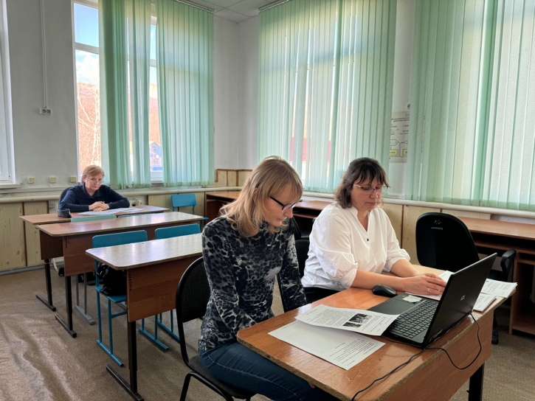 | 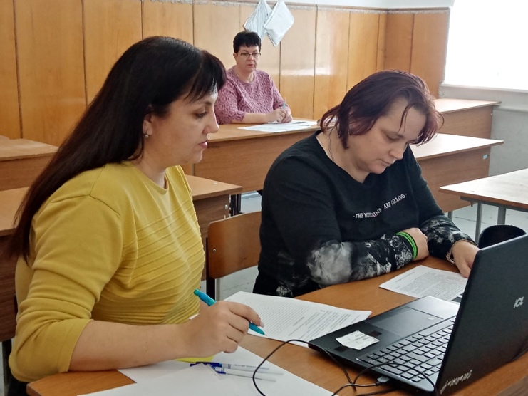
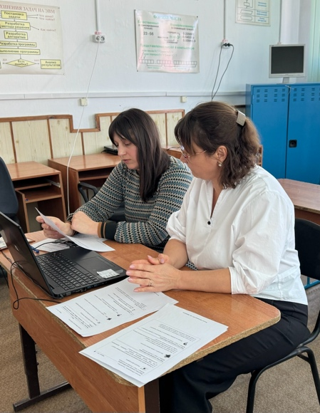 | 